1. 初始化：显示top10受欢迎的genres，至少选3个

对应index.html的dialog0，和main.py的# show top-10 genres(@app.get("/api/genre"))

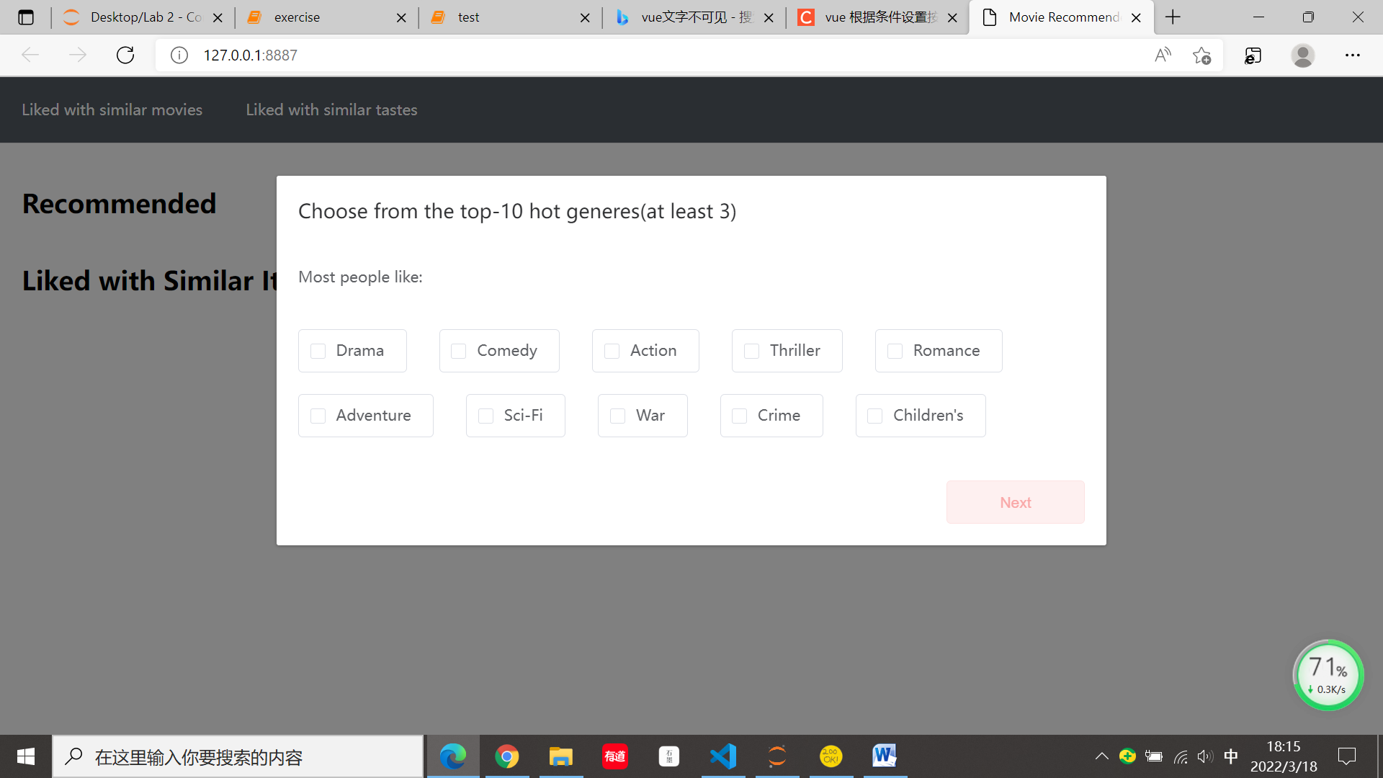

2. 根据勾选的genres，基于**content**显示cos相似度最高的12部电影

对应index.html的dialog1和main.py的# top-12 content-based similar movies(@app.post("/api/movies"))和#for dialog 0 & 1(def initial_content_based_rec)

评分结果保存到this.movies

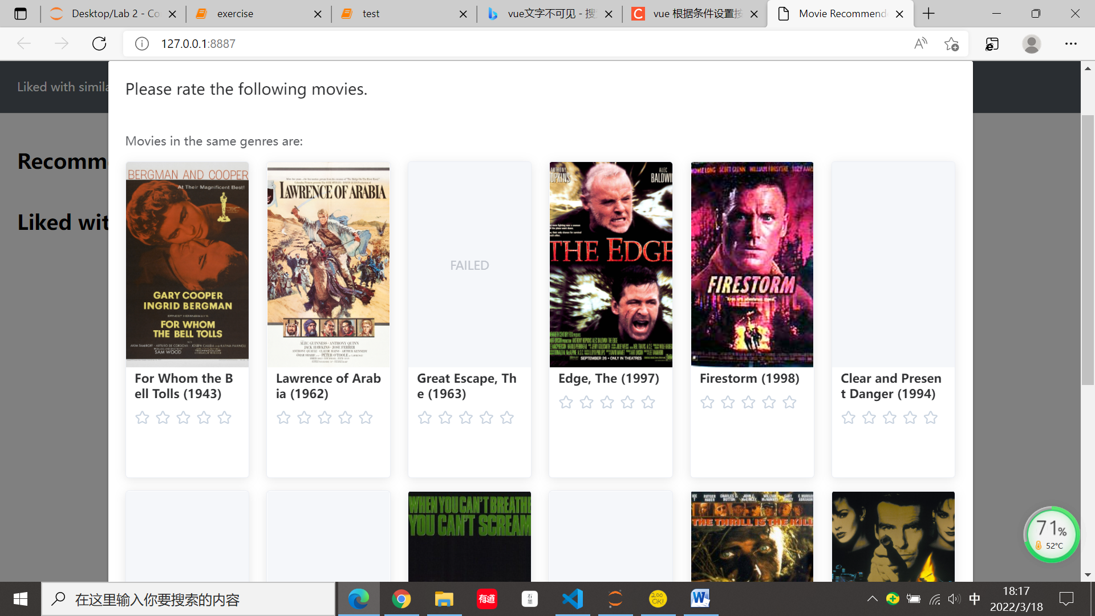

3. 主页面默认展示item-based recommendation结果（对应<!-- item-based recommendation -->）和explanation

结果保存到this.item_recommended和this.item_liked

调用item_rec获取推荐结果（@app.post("/api/recommend")）

调用item_liked_btn添加解释和更新推荐（@app.get("/api/add_recommend/{item_id}")）

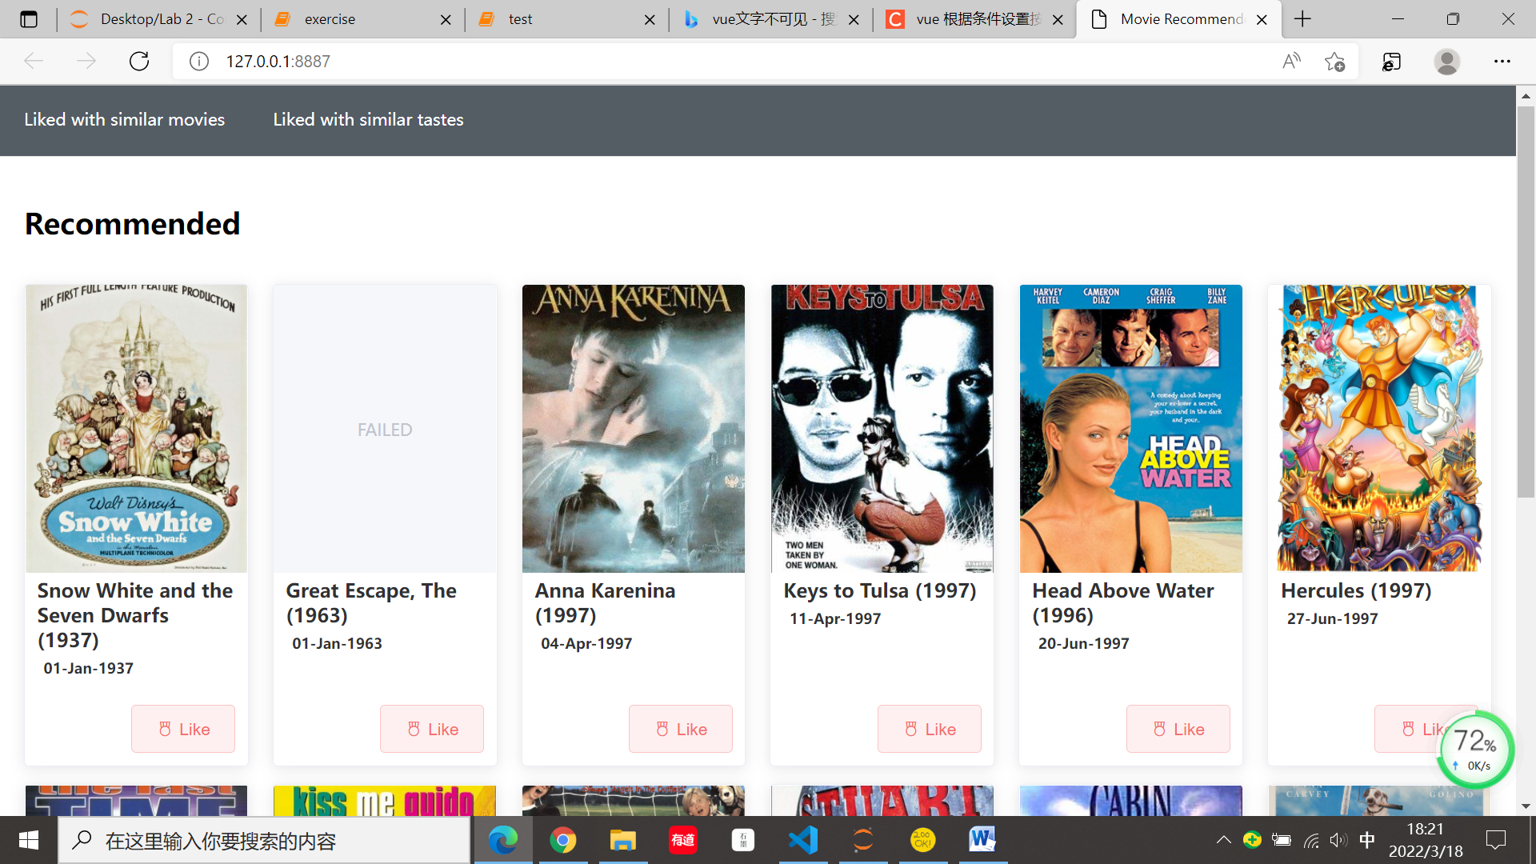

4. 点击liked with similar tastes，显示user-based recommendation结果（对应<!-- user-based recommendation -->）和explanation

结果保存到this.user_recommended和this.user_liked

调用user_rec获取推荐结果（@app.post("/api/user_recommend")）

调用user_liked_btn添加解释和更新推荐（@app.get("/api/add_user_recommend/{item_id}")）



**注：目前item-based用的是demo里定义的函数，user-based没写，只建立了handler**